KREUZFAHRTBERICHT AMA 420A

25.11. – 02.12.2021
„Advent & Weihnachtsmärkte“

Datum | Hafen | geplante  Ankunft | geplante  Abfahrt | tatsächliche  Ankunft | tatsächliche  Abfahrt
25.11.21 | Hamburg Altona | - | 22:00 |  | 2200 LT
26.11.21 | Kiel | 13.00 | 22.00 | 1230 LT | 2200 LT
27.11.21 | Travemünde | 08.00 | 13.00 | 0730 LT | 1300 LT
 | Wismar | 17.00 |  | 1715 LT
28.11.21 | Wismar |  | 08:00 |  | 0800 LT
 | Warnemünde | 13.00 | 22.00 | 1320 LT | 2230 LT
29.11.21 | Kopenhagen / Dänemark | 08.00 | 21.00 | 0800 LT | 2030 LT
30.11.21 | Fredericia / Dänemark | 08:00 | 14.00 | 0800 LT | 1400 LT
01.12.21 | Hamburg Altona | 14.00 |  | 1340 LT
02.12.21 | Hamburg Altona |  | -

PHOENIXTEAM
1 | WINKLER | HOLGER | CD | 18.10.2021 | 08.01.2022 | 703
2 | SPALEK | ISABELLA | Sekretariat, Behörden | 10.11.2021 | 22.12.2021 | 707
3 | SPRENGEL | ELKE | BRB Leitung | 27.10.2021 | 22.12.2021 | 705
4 | GROßKELWING | SVENJA | BRB 2, BRB Lager, (Audio Guides) | 18.10.2021 | 22.12.2021 | 711
5 | MEYER | SABRINA | Entertainment | 18.10.2021 | 31.03.2022 | 110
6 | KOCH | ULI | Info, Animation, Sport, Golf, Lager 5+7 | 18.10.2021 | 09.12.2021 | 422
7 | ZAHN | LARS | Info, Durchsagen, LGI, TV, Fahrräder | 18.10.2021 | 22.12.2021 | 701
8 | DOPPLER | DODO-SABINE | Info, Bettenbuch, Gold/Silber, Lager 2 | 31.10.2021 | 21.02.2022 | 712
9 | WALLISCH | BERND | KFB, Hochzeiten, Hospital | 18.11.2021 | 22.12.2021 | 706
10 | SPRENGEL | TORSTEN | Isolation for 3 days, Info | 25.11.2021 | 22.12.2021 | 516
11 | HOPPE | CAROLA | Isolation for 3 days, Info | 25.11.2021 | 22.12.2021 | 512

Kapitän: Robert Fronenbroek
Hotelmanager: Marc Hermes
Schiffsarzt: Dr. Schimmel

Einstiege:

Ausstiege: 1.12.2021 Hamburg
Kabine 112 / BN 316637
KETTENDORF, DOROTHEA
KETTENDORF, BERNHARD

Kabine 726 / BN 135195
MEIN, SIGRID
MEIN, KLAUS-PETER

Kabine 861 / BN 145466
RECHT, MONIKA
RUPPRECHT, DETLEF

Kabine 758 / BN 144510
VAN DUELLEN, JULIA AGNES
VAN DUELLEN, BENTE SOPHIE

ALTERSSTATISTIK

Durchschnittsalter AMA 420A: 66.30
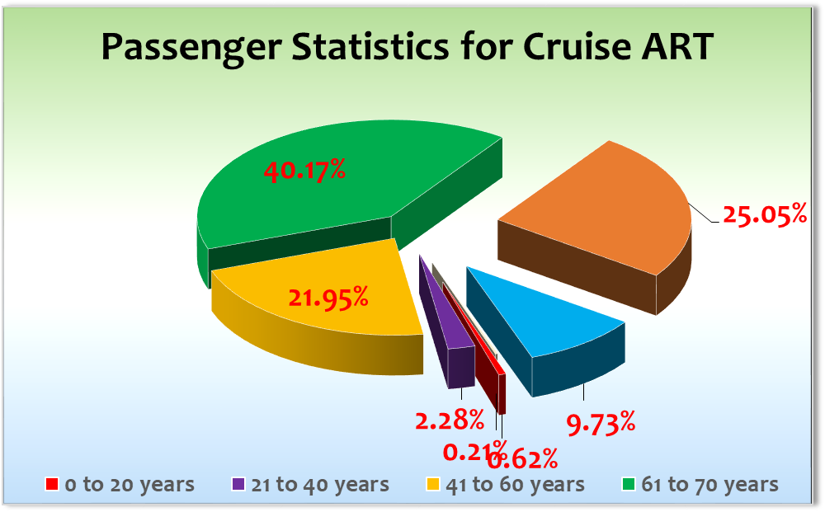

ROUTE

25.11.21 - Hamburg Altona
Eine reibungslose Einschiffung, der Pax Drill pünktlich um 1730 LT, Abendessen pünktlich – alles gut an
diesem Tag. Gäste auch gut drauf, Gepäck diesmal ohne Probleme. Ein guter Start in die Reise.

26.11.21 - Kiel
Überpünktlich angekommen, Clearance ohne Probleme, Ausflüge alle pünktlich raus und die Gäste sehr
zufrieden bei der Rückkehr. Wetter war so lala, aber es blieb trocken.
Der Großteil der Crew hat in Kiel seine Booster Impfung bekommen, perfekt von DPA Sinah Lucius
organisiert.

27.11.21 - Travemünde
Überpünktlich festgemacht, nach schöner Einfahrt mit weihnachtlicher Beleuchtung. Gäste auch schon früh unterwegs. Lage direkt in der Stadt, damit sehr kurze Wege für die Gäste. Fast alle Gäste haben das Schiff entweder mit Ausflug oder individuell verlassen. Leider war das Wetter nicht so prickelnd, aber die Gäste haben sich nicht davon schrecken lassen.
Bei der Abfahrt viele Schaulustige, die uns verabschiedet haben. Immer wieder schön in Travemünde.
Am Nachmittag haben wir (PHOENIX Team) alle Gäste, die Ausflüge in Wismar und Warnemünde gebucht
haben, Antigen getestet. Alle Gäste waren negativ. Das Ergebnis wurde den Gästen auf die Kabine geliefert.
Hat reibungslos funktioniert und auch die Gäste haben sehr gut mitgemacht.

27.11.21 - Wismar
Mit minimaler Verspätung in Wismar angekommen. Die Guiding Lichter waren intakt und auch die Lotsen
sehr hilfreich. Gefühlt wollten alle Gäste nach dem Festmachen das Schiff verlassen. Mit den Ausflügen
waren gefühlt alle Gäste von Bord. Der Weihnachtsmarkt hatte offen und die Gäste haben den Abend
genutzt diesen zu besuchen. Das Wetter war auch hier nicht wirklich schön. Immer wieder hat es geregnet
und mit dem Wind war es dann sehr kalt. Dennoch zufriedene Gäste, auch sehr gute Resonanz bei den
Ausflugsgästen.
In der Nacht wurde das Schiff von den Kollegen des Hotel-Departments komplett auf Weihnachten
„getrimmt“. Die Gäste waren am nächsten Morgen begeistert und haben alles fotografiert. Besonders die
wie immer schönen Knusperhäuschen ein absoluter Hingucker. Eines der Häuschen kommt auf fast 1,80 m
Höhe. Toll gemacht.

28.11.21 - Wismar
Pünktlich haben wir Wismar um 0800 LT verlassen, auch hier mit vielen Zuschauern, ein schönes Auslaufen,
zwar bei regnerischem Wetter, aber einen echten Kreuzfahrtfan hält so etwas nicht ab.

28.11.21 – Warnemünde
Eine sehr schöne Einfahrt und auch hier viele, viele Menschen an Land, die sich über unseren Anlauf sehr
gefreut haben. Das Wetter hat sich bis dahin wieder etwas beruhigt und es blieb überwiegend trocken,
dafür war es aber sehr kalt.
Ausflüge sehr zufrieden, durch die Bank. Viele Gäste sind auch privat auf den Weihnachtsmarkt gegangen.
Etwas verspätete Ankunft, hatte aber keinen Einfluss auf die Ausflüge.
Am Abend an Bord dann der Amadea Weihnachtsmarkt auf Deck 8 und 9. Ein voller Erfolg. Gefühlt waren
alle Gäste dort und haben das Show Ensemble, die gute Küche (Würstchen vom Grill, Berliner, gebrannte
Mandeln, Pichlers Punsch, usw) genossen. Sehr gute und ausgelassene Stimmung. Wetter hat auch
mitgespielt. Perfekt.

29.11.21 - Kopenhagen / Dänemark
Ein wahrhaft schönes Anlaufen in Kopenhagen. Das Wetter war zwar kalt, aber im Verlauf des Vormittags
kam die Sonne heraus und es war einfach nur ein schöner Tag. Wir wurden vom Julemann
(Weihnachtsmann) begrüßt, der an alle Gäste eine kleine Aufmerksamkeit verschenkte (unter Covid
Auflagen).
Die Einklarierung ging ruckzuck über die Bühne – keinerlei Probleme. Alle Ausflüge sind pünktlich
gestartet. Auch das Auslaufen war wunderbar. Alles in allem ein runder Tag.

30.11.21 - Fredericia / Dänemark
In der Nacht hatten wir fast 55 Knoten Wind und wir fuhren ganz im Segelschiffstil durch die Nacht. Das
Einlaufen in Fredericia ging dennoch gut vonstatten und wir haben exakt um 08.00 h festgemacht. Damit
konnten alle Ausflüge pünktlich das Schiff verlassen und es sind auch alle wieder sehr zufrieden
zurückgekehrt.
Der Anleger selber ist eher unspektakulär und macht keinen besonders schönen Eindruck. Aber das
Städtchen gibt dann doch einiges her und wie gesagt, die Gäste waren hoch zufrieden.

01.12.21 - Hamburg Altona
Ankunft in Hamburg bei stürmischem Wetter mit Wind über 30 Knoten. Die Gangway hat fast 25 Minuten
gebraucht, bis sie endgültig fest war (Finger), dadurch haben wir unseren Zeitvorsprung von knapp 20
Minuten verloren.
Nach Freigabe sind viele Gäste direkt an Land, insgesamt sind 9 Gäste bereits an diesem Tag ausgestiegen
- alle wohnen in Hamburg oder Umgebung. Trotz Wetter nur zufriedene Gäste, alles rund und schick.
In der Nacht vom 01.12. – 02.12.2021 wurde gegen 2330 LT die Gangway (fahrbarer Finger) vom Schiff getrennt. Dies wurde nicht kommuniziert, weder von Terminalseite noch von Schiffseite. Investigation läuft, warum das so war. Fakt ist: Es waren Gäste im Terminal, die dann weder eine Erklärung vom Terminal Personal bekommen haben und auch nicht von uns, da wir es nicht wussten. Ich habe die Gäste gefragt, warum sie nicht die Schiffstelefonnummer angerufen haben, dann hätten wir helfen können. Keine Antwort. War mittlerweile bei Kapitän und Staff Kapitän, die beide auch nichts davon wussten, deshalb noch Investigation.

02.12.21 - Hamburg Altona

Die Ausschiffung verlief auch diesmal sehr geordnet. Die Gäste hatten alle Zeit der Welt und haben ihr Frühstück genossen und die restliche Zeit an Bord, bis es dann losging mit der Ausschiffung. An der Gangway alle hoch zufrieden und sehr entspannt, nur einige Kommentare über lange Wartezeiten im Restaurant VJZ.

HOTELDEPARTMENT

Gute Kommunikation mit dem Hotel. Wenn es etwas gab, dann reichte ein kurzer Anruf und es wurde umgesetzt. Der Weihnachtsmarkt und auch das Dekorieren des Schiffes war super und beides ein voller Erfolg.

Leider einige Beschwerden über lange Wartezeiten besonders im Restaurant VJZ.

Es wäre schön, wenn die gesamte Crew über ausreichend warme Kleidung verfügen würde (Jacken, Handschuhe, Mützen, Pullover).

TECHNIK/Fleet Team
Technisch gab es, abgesehen von den „normalen“ Dingen (z.B. verstopfte Toilette) nichts zu berichten.
Maschinen laufen auch sehr gut. Es sind noch Techniker an Bord, aber bis dato keine weiteren Probleme zu erwarten – zumindest wurde nichts an mich herangetragen. Sehr gute Zusammenarbeit und Kommunikation.

BSM
Auch die Zusammenarbeit mit Nautik war sehr gut. Man spricht viel miteinander und so entstehen erst gar keine Probleme. Sehr gute Kommunikation.
Anmerkung: Unser neuer Staff Captain, Claes Albert, macht einen sehr guten Eindruck und spricht und versteht auch Deutsch. Er ist sehr zugänglich und offen und er stellt eine echte Bereicherung für die PHOENIX Flotte dar.

UNTERHALTUNGSPROGRAMM
Alle Shows haben sehr gute Kommentare bekommen und waren auch – mit Ausnahme von Mihaly Barabas (Overnight in Wismar) – gut besucht.
Mihaly Barabas in der Vista Lounge hat die Gäste sehr gut unterhalten, tolle Musik, jeden Tag ein anderes Thema – eine runde Sache. Er hat ebenfalls zur Gala in Harry´s Bar gespielt.
Die Falkenhagen Band in Harry´s Bar zieht viele Gäste an und sie spielen auch einen guten Mix aus aktueller Musik. Schade, dass man sie nicht für Frühschoppen etc einsetzen kann, da kein Repertoire. Das schränkt die Einsätze hier an Bord deutlich ein.
Unser Lektoren, Gerhard Zinn und Bernd Kämmer, kamen sehr gut bei den Gästen an. Die Vorträge waren gut besucht und es gab viel positive Resonanz.
AUSFLUGSPROGRAMM

Für Details siehe Ausflugsbericht von Elke Sprengel

HOSPITAL

Für Details siehe Hospitalbericht von Dr. Schimmel

ZUSAMMENFASSENDE BEURTEILUNG DER KREUZFAHRT
Es war eine kurze und intensive Reise. Aber die Gäste sind gut mitgegangen, haben auch die Corona Maßnahmen hier an Bord absolut mitgetragen und damit für ein gutes und sicheres Gefühl an Bord gesorgt. Wir hatten in allen Häfen noch die Möglichkeit die Weihnachtsmärkte zu besuchen, ohne größeren Aufwand (für Wismar und Warnemünde gab es Antigen Tests für ca 190 Ausflugs-Gäste)
Sowohl Besatzung als auch Gäste haben eine sehr runde und harmonische Einheit gebildet. Egal, wo man hinkam, die Gäste fühlten sich wohl, man redete viel und gerne (Corona konform natürlich) und es hat einfach Spaß gemacht.

Holger Winkler
Kreuzfahrtdirektor

Hamburg, den 02.12.2021

cc: AMADEA - Hotel Manager - Marc Sven Hermes Hotel.Manager@MS-Amadea.com; (Oliver.Gerbig@seachefs.com); Alois Franz (drafranz@hotmail.com); ama@phoenixreisen.com; AMADEA - Cruise Director - Holger Herbert Winkler <Cruise.Director@MS-Amadea.com>; AMADEA - Master - Robert Christiaan Fronenbroek <Master@MS-Amadea.com>; Benjamin Drechsel <b.drechsel@phoenixreisen.com>; Bosse Berg - BSCS Superintendent <bosse.berg@schultecruise.com>; Chris Schädel <chris.schaedel@gmx.de>; Christian Adlmaier <christian.adlmaier@gmx.de>; Frank Oertel <frank.oertel@schultecruise.com>; Georgios Zisopoulos <g.zisopoulos@phoenixreisen.com>; Holger Winkler <hhwinkler@hotmail.com>; Johanna Zawieracz <J.Zawieracz@phoenixreisen.com>; Jörg Dunkel <info@joergdunkel.de>; Jörn Hofer <Joern-hofer1@freenet.de>; Klaus Gruschka <k.gruschka@hotmail.de>; Manuel Weis (Fleet) <m.weis@phoenixreisen.com>; Martin Springer <martin.springer@schultecruise.com>; mbzdega@web.de <MBZDEGA@WEB.DE>; Moritz Stedtfeld <moritzstedtfeld@yahoo.de>; N.Jepsen@PhoenixReisen.com; Richard Bos <Richard.Bos@bs-shipmanagement.com>; Sinah Lucius <sinah.lucius@schultecruise.com>; SMC <csde-smc-technical@schultecruise.com>; Steffen Spiegel <mail@steffen-spiegel.de>; Upontheship <upontheship@aol.com>; M.Schulze@PhoenixReisen.com

